Μικροϋπολογιστές
1η Ομάδα Ασκήσεων

Φιλιππόπουλος Ορφέας el18082 orfeasfil2000@gmail.com
Παπαρρηγόπουλος Θοδωρής el18040 paparrigopoulosthodoris@gmail.com

1η Άσκηση

α)

Χρησιμοποιούμε έναν counter (καταχωρητής Α) που ξεκινάει από το 0 και φτάνει έως το 255 και τον αποθηκεύουμε σε διαδοχικές θέσεις μνήμης (ξεκινώντας από τη θέση μνήμης 0900Η). Τα αποτελέσματα φαίνονται παρακάτω:

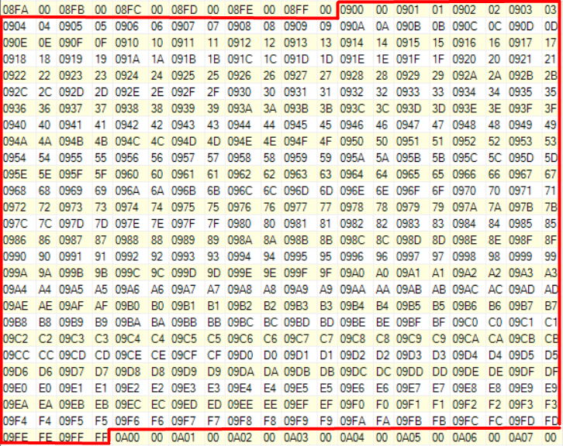

β)

Για να βρούμε τον συνολικό αριθμό άσσων στη παραπάνω ακολουθία αριθμών έχουμε έναν counter που θα τον αυξάνουμε κατά 1 κάθε φορά που θα βρίσκουμε έναν άσσο σε κάθε αριθμό. Για την ακρίβεια για κάθε αριθμό κάνουμε 8 RRC και όποτε το CY γίνεται 1 αυξάνουμε τον counter κατά 1. Το κάνουμε για όλους τους αριθμούς και βρίσκουμε τους συνολικούς άσσους. Η απάντηση είναι:

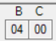

Το αποτέλεσμα είναι το αναμενόμενο καθώς ο συνολικός αριθμός των άσσων είναι:

2048/2 = 1024 = 0400Η

γ)

Το αποτέλεσμα πρέπει να είναι το 51Η = 81. Το αποτέλεσμα αυτό βγαίνει και από το κώδικά μας (εμφανίζεται στον καταχωρητή D):

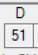

2η Άσκηση

Ελέγχουμε κάθε 0.1s (με χρήση της CALL DELB) την κατάσταση του MSB των dip switches. Αρχικά προφανώς τα dip switches είναι αρχικοποιημένα στη τιμή OFF. Εάν το MSB γίνει κάποια στιγμή 1 τότε περιμένουμε για να μας ξαναέρθει OFF προκειμένου να ανάψουμε τα LED αλλιώς περιμένουμε 0.1s (αυξάνοντας τον καταχωρητή D (καταχωρητής για να ελέγχουμε την ισότητα με το 200 (200*0.1 = 20s)) κατά 1) και ξαναελέγχουμε το MSB των dip switches. Όταν γίνει αυτό (δηλαδή μας έρθει πάλι OFF) αρχικά μηδενίζουμε τον μετρητή για τα 20s(D) και στη συνέχεια πάμε σε μία κατάσταση όπου περιμένουμε για ON (δηλαδή να γίνει 1 το MSB των dip switches), αλλιώς περιμένουμε 0.1s(αυξάνοντας τον καταχωρητή D (καταχωρητής για να ελέγχουμε την ισότητα με το 200 (200*0.1 = 20s)) κατά 1) και ξαναελέγχουμε το MSB των dip switches. Και στις δύο καταστάσεις (WAIT_FOR_OFF και WAIT_FOR_ON) αυξάνουμε τον καταχωρητή για τον χρόνο(D) κάθε 0.1s και όποτε γίνεται ίσος με 200 (200*0.1s = 20s) σβήνουμε τα LEDs και συνεχίζουμε τον κώδικα από εκεί που είχαμε μείνει.

3η Άσκηση

i)

Αρχικά εάν ο αριθμός είναι ίσος με 0 τότε απλά σβήνει όλα τα LEDS, αλλιώς ολισθαίνουμε συνεχώς προς τα δεξιά τον Α μέχρι να βρεθεί ο πρώτος άσσος του και ανάλογα με το πόσες επαναλήψεις αυξάνουμε τον Β. Στη συνέχεια περνάμε τον Β στον Α, αρχικοποιούμε τον C με το 00000001, και μέχρι να γίνει ο Α ίσος με τον 01Η (τότε θα έχει ο C το position του LED που θέλουμε να ανάψουμε) (τον μειώνουμε κατά ένα σε κάθε λούπα) ολισθαίνουμε τον C προς τα αριστερά.
Ένα παράδειγμα, αξιοποιώντας το μLab είναι:

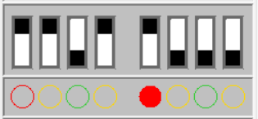

ii)

Αξιοποιούμε την ρουτίνα KIND προκειμένου να διαβάσουμε από το πληκτρολόγιο. Στη συνέχεια αρχικοποιούμε τον Β που θα έχει το τελικό επιθυμητό αποτέλεσμα ενώ αρχικοποιούμε τον C στο 01Η (του οποίου θα του κάνουμε κάθε φορά RLC μέσω του Α). Μετά μπαίνουμε σε μία λούπα όπου μέχρι ο Α να μηδενιστεί κάνουμε OR μεταξύ του Β και του C (μέσω του Α προφανώς) και μετατοπίζουμε το C μία θέση αριστερά. Κατά αυτό το τρόπο ο Β θα έχει το επιθυμητό αποτέλεσμα (ήδη σε ανάστροφη λογική για το συγκεκριμένο αποτέλεσμα).
Για παράδειγμα εάν διαβάσω από το πληκτρολόγιο 3 τότε:
B → 00
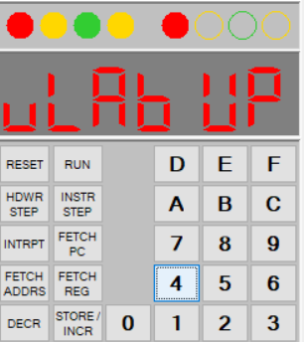
----
C → 01
B → B OR C = 01
A → 2
----
C → 10
B → B OR C = 11
A → 1
----
C → 100
B → B OR C = 111
A → 0
stop

Ένα παράδειγμα εκτέλεσης για keyboard input = 4 θα έχει ως αποτέλεσμα (στο μLab):

iii)

IN 10H

START:
MVI A,10H
LXI D,0B00H
STA 0B00H
STA 0B01H
STA 0B02H
STA 0B03H ;4 rightmost 7-segment displays need to be "empty" (empty has code 10)

MVI A,FEH ;A = 1111 1110
STA 2800H
LDA 1800H
ANI 03H ;keep only the 2 LSBs
CPI 02H
JZ CODE_INSTR_STEP ;INSTR_STEP is pressed
CPI 01H
JZ CODE_FETCH_PC ;FETCG_PC is pressed, etc...

MVI A,FDH ;A = 1111 1101
STA 2800H
LDA 1800H
ANI 07H ;keep only the 3 LSBs
CPI 06H
JZ CODE_RUN
CPI 05H
JZ CODE_FETCH_REG
CPI 03H
JZ CODE_FETCH_ADRS

MVI A,FBH ;A = 1111 1011
STA 2800H
LDA 1800H
ANI 07H ;keep only the 3 LSBs
CPI 06H
JZ CODE_0
CPI 05H
JZ CODE_STORE/INCR
CPI 03H
JZ CODE_DECR

MVI A,F7H ;A = 1111 0111
STA 2800H
LDA 1800H
ANI 07H ;keep only the 3 LSBs
CPI 06H
JZ CODE_1
CPI 05H
JZ CODE_2
CPI 03H
JZ CODE_3

MVI A,EFH ;A = 1110 1111
STA 2800H
LDA 1800H
ANI 07H ;keep only the 3 LSBs
CPI 06H
JZ CODE_4
CPI 05H
JZ CODE_5
CPI 03H
JZ CODE_6

MVI A,DFH ;A = 1101 1111
STA 2800H
LDA 1800H
ANI 07H ;keep only the 3 LSBs
CPI 06H
JZ CODE_7
CPI 05H
JZ CODE_8
CPI 03H
JZ CODE_9

MVI A,BFH ;A = 1011 1111
STA 2800H
LDA 1800H
ANI 07H ;keep only the 3 LSBs
CPI 06H
JZ CODE_A
CPI 05H
JZ CODE_B
CPI 03H
JZ CODE_C

MVI A,7FH ;A = 0111 1111
STA 2800H
LDA 1800H
ANI 07H ;keep only the 3 LSBs
CPI 06H
JZ CODE_D
CPI 05H
JZ CODE_E
CPI 03H
JZ CODE_F
JMP START

CODE_INSTR_STEP:
MVI A,06H ;this happens if INSTR_STEP is pressed
STA 0B04H
MVI A,08H
STA 0B05H
JMP FINISH

CODE_FETCH_PC:
MVI A,05H ;same for FETCH_PC, etc...
STA 0B04H
MVI A,08H
STA 0B05H
JMP FINISH

CODE_RUN:
MVI A,04H
STA 0B04H
MVI A,08H
STA 0B05H
JMP FINISH

CODE_FETCH_REG:
MVI A,00H
STA 0B04H
MVI A,08H
STA 0B05H
JMP FINISH

CODE_FETCH_ADRS:
MVI A,02H
STA 0B04H
MVI A,08H
STA 0B05H
JMP FINISH

CODE_0:
MVI A,00H
STA 0B04H
MVI A,00H
STA 0B05H
JMP FINISH

CODE_STORE/INCR:
MVI A,03H
STA 0B04H
MVI A,08H
STA 0B05H
JMP FINISH

CODE_DECR:
MVI A,01H
STA 0B04H
MVI A,08H
STA 0B05H
JMP FINISH

CODE_1:
MVI A,01H
STA 0B04H
MVI A,00H
STA 0B05H
JMP FINISH

CODE_2:
MVI A,02H
STA 0B04H
MVI A,00H
STA 0B05H
JMP FINISH

CODE_3:
MVI A,03H
STA 0B04H
MVI A,00H
STA 0B05H
JMP FINISH

CODE_4:
MVI A,04H
STA 0B04H
MVI A,00H
STA 0B05H
JMP FINISH

CODE_5:
MVI A,05H
STA 0B04H
MVI A,00H
STA 0B05H
JMP FINISH

CODE_6:
MVI A,06H
STA 0B04H
MVI A,00H
STA 0B05H
JMP FINISH

CODE_7:
MVI A,07H
STA 0B04H
MVI A,00H
STA 0B05H
JMP FINISH

CODE_8:
MVI A,08H
STA 0B04H
MVI A,00H
STA 0B05H
JMP FINISH

CODE_9:
MVI A,09H
STA 0B04H
MVI A,00H
STA 0B05H
JMP FINISH

CODE_A:
MVI A,0AH
STA 0B04H
MVI A,00H
STA 0B05H
JMP FINISH

CODE_B:
MVI A,0BH
STA 0B04H
MVI A,00H
STA 0B05H
JMP FINISH

CODE_C:
MVI A,0CH
STA 0B04H
MVI A,00H
STA 0B05H
JMP FINISH

CODE_D:
MVI A,0DH
STA 0B04H
MVI A,00H
STA 0B05H
JMP FINISH

CODE_E:
MVI A,0EH
STA 0B04H
MVI A,00H
STA 0B05H
JMP FINISH

CODE_F:
MVI A,0FH
STA 0B04H
MVI A,00H
STA 0B05H

FINISH:
CALL STDM
CALL DCD
JMP START

END

4η Άσκηση

Αρχικά αποθηκεύω τον Α στον Β, μετατοπίζω τον Α (ας τον πω initial για ευκολία) και τον αποθηκεύω στον D. Κάνω AND τον Α με τον Β και απομονώνω το 4 bit το οποίο και θα είναι το Χ3. Στη συνέχεια επαναφέρω τον initial στον Α και τον κάνω AND με τον Β και απομονώνω το 4 bit το οποίο τώρα θα είναι το X2. Με την παραπάνω λογική και με κατάλληλες μετατοπίσεις υλοποιείται και το υπόλοιπο σύστημα. Η ακριβής περιγραφή είναι σε σχόλια μέσα στον κώδικα που θα παραδοθεί στο zip αρχείο.
Για επαλήθευση της ορθότητας του προγράμματος μας παρακάτω είναι ένα παράδειγμα:

για input = 01011000 η έξοδος θα έπρεπε να ήταν 00000011 και στο μLab βγάζουμε:

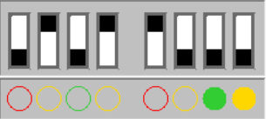

5η Άσκηση

Σπάσαμε την μνήμη των 256x4 σε 32 γραμμές και σε 32 στήλες (ως 8 4τραδες bit, αφού έχουμε 32 γραμμές). Κατά αυτό το τρόπο όταν θέλουμε να διασχίσουμε συνεχόμενα δεδομένα (πχ έναν πίνακα που είναι αποθηκευμένος σε διαδοχικές θέσεις μνήμης) θα χρειάζεται να αλλάξουμε μόνο τα 3 τελευταία bits της διευθύνσεις ενώ τα υπόλοιπα 5 θα παραμένουν σταθερά! Ποιο συγκεκριμένα η εσωτερική οργάνωση αυτής της μνήμης SRAM είναι:

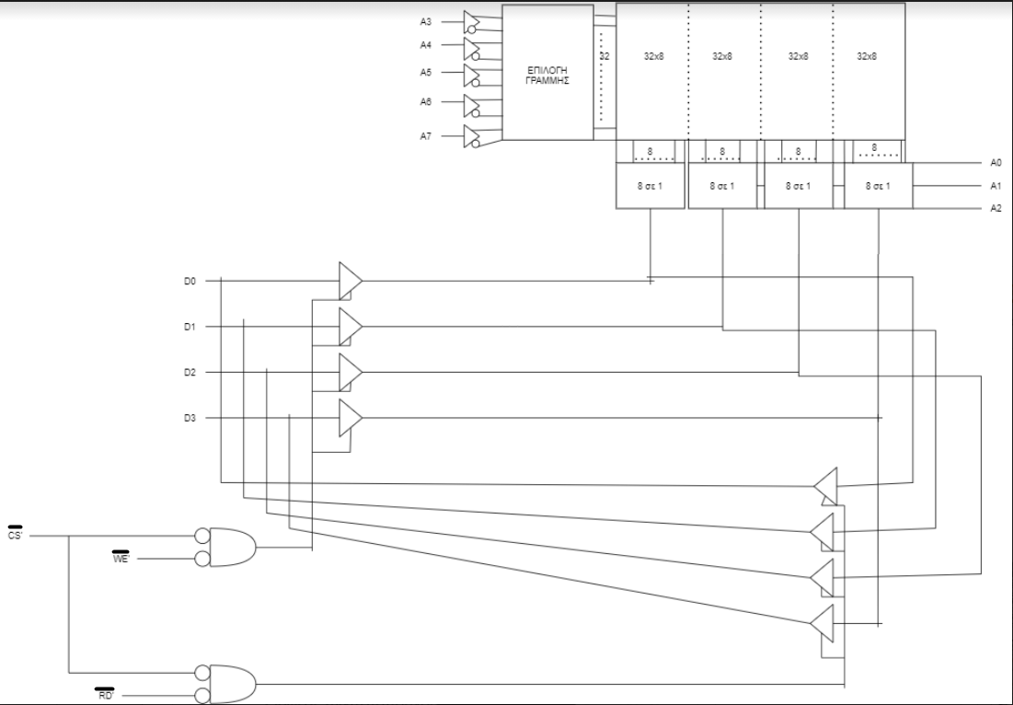
Για να γράψουμε κάτι στη μνήμη θα πρέπει να ενεργοποιήσουμε αρχικά τα κατάλληλα σήματα και λόγο ανάστροφης λογικής θα πρέπει CS’ = 0 και WE’ = 0. Τότε θα ενεργοποιηθεί η αριστερή “ομάδα” των buffers που καταλήγουν στους 8 σε 1 πολυπλέκτες. Κατά αυτό το τρόπο τα bits στα D0, D1 ,D2 ,D3, μέσω τον πολυπλεκτών και μίας αντίστοιχης διεύθυνσής(A0-A7, Α0-Α2 για τους 8-1 MUX για επιλογή τεσσάρων στηλών και Α3-Α7 για την επιλογή γραμμής) (προκειμένου να ενεργοποιήσουμε και τις θέσεις μνήμης στις οποίες θέλουμε να γράψουμε), θα γραφούν (ταυτόχρονα) μέσα στην SRAM.

Όσον αφορά την ανάγνωση από τη SRAM θα πρέπει να ενεργοποιήσουμε αρχικά τα κατάλληλα σήματα και λόγο ανάστροφης λογικής θα πρέπει CS’ = 0 και RD’ = 0. Τότε θα ενεργοποιηθεί η δεξιά “ομάδα” των buffers που ξεκινάνε από τους 8 σε 1 πολυπλέκτες. Κατά αυτό το τρόπο θα διαβαστούν τα bits από τις εξόδους των πολυπλεκτών, μέσω μίας αντίστοιχης διεύθυνσής(A0-A7, Α0-Α2 για τους 8-1 MUX για επιλογή τεσσάρων στηλών και Α3-Α7 για την επιλογή γραμμής) (προκειμένου να ενεργοποιήσουμε και τις θέσεις μνήμης στις οποίες θέλουμε να διαβάσουμε), προκειμένου να γραφούν (ταυτόχρονα) τα δεδομένα από τη μνήμη στα D0, D1, D2, D3.

6η Άσκηση

Ο ζητούμενος χάρτης μνήμης είναι:

15 | 14 | 13 | 12 | 11 | 10 | 9 | 8 | 7 | 6 | 5 | 4 | 3 | 2 | 1 | 0 | address | memory
0 | 0 | 0 | 0 | 0 | 0 | 0 | 0 | 0 | 0 | 0 | 0 | 0 | 0 | 0 | 0 | 0000H | ROM  2K_1
0 | 0 | 0 | 0 | 0 | 1 | 1 | 1 | 1 | 1 | 1 | 1 | 1 | 1 | 1 | 1 | 07FFH
0 | 0 | 0 | 0 | 1 | 0 | 0 |  | 0 | 0 | 0 | 0 | 0 | 0 | 0 | 0 | 0800H | ROM  2K_2
0 | 0 | 0 | 0 | 1 | 1 | 1 | 1 | 1 | 1 | 1 | 1 | 1 | 1 | 1 | 1 | 0FFFH
0 |  | 0 | 1 | 0 | 0 | 0 | 0 | 0 | 0 | 0 | 0 | 0 | 0 | 0 | 0 | 1000H | ROM  4K_3
0 | 0 | 0 | 1 | 1 | 1 | 1 | 1 | 1 | 1 | 1 | 1 | 1 | 1 | 1 | 1 | 1FFFH
0 | 0 | 1 | 0 | 0 | 0 | 0 | 0 | 0 | 0 | 0 | 0 | 0 | 0 | 0 | 0 | 2000H | RAM  2K_1
0 | 0 | 1 | 0 | 0 | 1 | 1 | 1 | 1 | 1 | 1 | 1 | 1 | 1 | 1 | 1 | 27FFH
0 |  | 1 | 0 | 1 | 0 | 0 | 0 | 0 | 0 | 0 | 0 | 0 | 0 | 0 | 0 | 2800H | RAM  2K_2
0 | 0 | 1 | 0 | 1 | 1 | 1 | 1 | 1 | 1 | 1 | 1 | 1 | 1 | 1 | 1 | 2FFFH

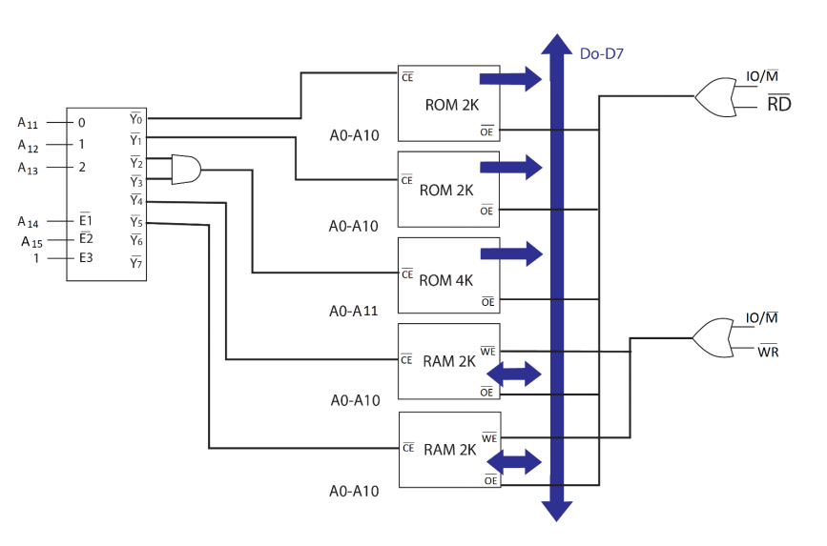
α) Το ζητούμενο κύκλωμα με αποκωδικοποιητή 3:8 και πύλες:

Επιλέξαμε τα bits A11, A12, A13 προκειμένου να αποφανθούμε με ποια μνήμη θέλουμε να “επικοινωνήσουμε”. Αξιοσημείωτο είναι το γεγονός ότι χρησιμοποιήσαμε μία AND πύλη (λόγο ανάστροφης λογικής, αλλιώς θα ήταν OR) προκειμένου να “ενεργοποιήσουμε” την RAM των 4Κ καθώς είτε έχουμε Y2 είτε Υ3 τότε αναφερόμαστε σε αυτήν (στο χάρτη μνήμης είτε Α11 Α12 Α13 = 010 είτε Α11 Α12 Α13 = 011 να έχουμε τότε πάλι αναφερόμαστε στην RAM των 4Κ).

β) Παρακάτω φαίνεται το ζητούμενο κύκλωμα χρησιμοποιώντας μόνο λογικές πύλες:

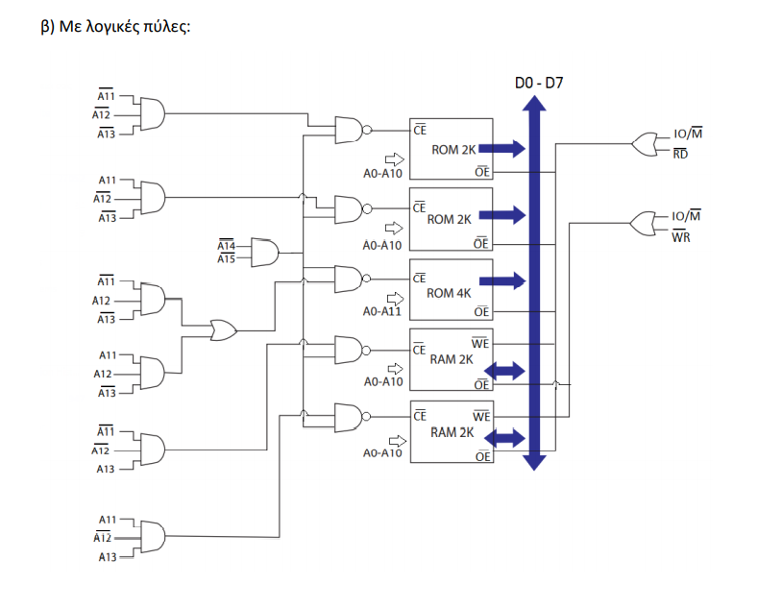

Παρατηρούμε ότι και με χρήση πυλών το κύκλωμα είναι εξίσου απλό!

7η Άσκηση

Ο ζητούμενος χάρτης μνήμης είναι:
15 | 14 | 13 | 12 | 11 | 10 | 9 | 8 | 7 | 6 | 5 | 4 | 3 | 2 | 1 | 0 | address | memory
0 | 0 | 0 | 0 | 0 | 0 | 0 | 0 | 0 | 0 | 0 | 0 | 0 | 0 | 0 | 0 | 0000H | ROM 16K_1
0 | 0 | 1 | 0 | 1 | 1 | 1 | 1 | 1 | 1 | 1 | 1 | 1 | 1 | 1 | 1 | 2FFFH
0 | 0 | 1 | 1 | 0 | 0 | 0 | 0 | 0 | 0 | 0 | 0 | 0 | 0 | 0 | 0 | 3000H | RAM 4K_1
0 | 0 | 1 | 1 | 1 | 1 | 1 | 1 | 1 | 1 | 1 | 1 | 1 | 1 | 1 | 1 | 3FFFH
0 | 1 | 0 | 0 | 0 | 0 | 0 | 0 | 0 | 0 | 0 | 0 | 0 | 0 | 0 | 0 | 4000H | RAM 4K_2
0 | 1 | 0 | 0 | 1 | 1 | 1 | 1 | 1 | 1 | 1 | 1 | 1 | 1 | 1 | 1 | 4FFFH
0 | 1 | 0 | 1 | 0 | 0 | 0 | 0 | 0 | 0 | 0 | 0 | 0 | 0 | 0 | 0 | 5000H | RAM 4K_3
0 | 1 | 0 | 1 | 1 | 1 | 1 | 1 | 1 | 1 | 1 | 1 | 1 | 1 | 1 | 1 | 5FFFH
0 | 1 | 1 | 0 | 0 | 0 | 0 | 0 | 0 | 0 | 0 | 0 | 0 | 0 | 0 | 0 | 6000H | ROM 16K_1
0 | 1 | 1 | 0 | 1 | 1 | 1 | 1 | 1 | 1 | 1 | 1 | 1 | 1 | 1 | 1 | 6FFFH
0 | 1 | 1 | 1 | 0 | 0 | 0 | 0 | 0 | 0 | 0 | 0 | 0 | 0 | 0 | 0 | 7000H | Θύρα εξόδου

Επιλέγουμε τα Α12, Α13, Α14 προκειμένου να μας προσδιορίσουν σε ποια μνήμη αναφερόμαστε. Για να καταλάβουμε πότε αναφερόμαστε στη θύρα εισόδου (70Η) αξιοποιούμε διευθύνσεις που έχουν το εξής φορμάτ:

0111ΧΧΧΧΧΧΧΧΧΧΧΧ

μαζί προφανώς και με κατάλληλα σήματα (πχ. ΙΟ/Μ’)

Για τη θύρα εξόδου (7000Η) ελέγχουμε για τη συγκεκριμένη διεύθυνση:

011100000000

Το κύκλωμα του μΥ-Σ 8085 με το παραπάνω χάρτη έχει το παρακάτω κύκλωμα:

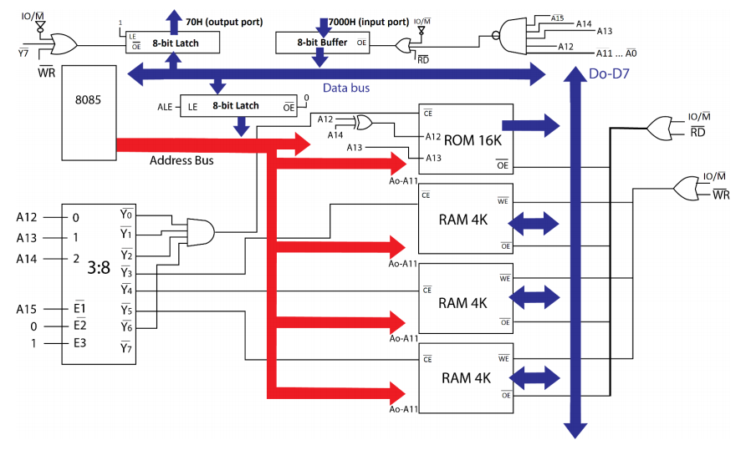
Προκειμένου να χωρίσουμε τη ROM σε δύο μέρη (σε μία 14Κ και σε μία 4Κ και σε μη διαδοχικές θέσεις μνήμης (14K → 0000H:2FFFH και 4Κ → 6000H:6FFFH)) πρέπει να προσθέσουμε ένα εξτρά κύκλωμα προκειμένου να “σειριοποιήσουμε” τις θέσεις μνήμης μέσα στη ROM, καθώς η 14Κ και η 4Κ εν τέλη μέσα στη 16Κ ROM είναι σε διαδοχικές θέσεις μνήμης (επιπροσθέτως χρειαζόμαστε 14bits καθώς είναι μεγέθους 16Κ, άρα θα κρατήσουμε τα Α0-Α13). Δηλαδή προσθέτουμε ένα XOR με εισόδους το Α12 και Α14, το οποίο καταλήγει στο Α12 της ROM, έτσι ώστε όταν είμαστε στα πρώτα 12Κ της ROM A14 = 0 και άρα η XOR θα μας δώσει Α12 ενώ τα Α13 και Α12 παίρνουν τιμές 00, 01, 10 (αυξάνονται δηλαδή σειριακά). Στη συνέχεια για τα υπόλοιπα 4Κ θα πρέπει να είναι τα Α13 και Α12 (που μπαίνουν μέσα στη ROM και όχι τα αρχικά) 11 (και μόνο 11 γιατί τα Α13 Α12 = 10 πάντα σε αυτή τη περιοχή διευθύνσεων) προκειμένου να επιτευχθεί αυτή η “σειριοποίηση” των διευθύνσεων μέσα στη ROM όπως αναφέραμε παραπάνω. Με την XOR αυτή επιτυγχάνεται αυτό καθώς στο πεδίο των 4Κ για τη ROM παρατηρούμε ότι Α14 = 1 και Α12 = 0 πάντα και άρα η XOR θα μου δώσει αποτέλεσμα 1 και άρα παίρνουμε στη θέση του Α12 1 πάντα με αποτέλεσμα να έχουμε Α13 Α12 = 11 πάντα (με αποτέλεσμα να επιτυγχάνεται η “σειριοποίηση” καθώς προηγουμένως είχαμε σταματήσει στο 10).

Όσον αφορά τις υπόλοιπες μνήμες γίνονται enabled με βάση τα Α14 Α13 Α12 και έχουν ως input τα Α0-Α11 (4Κ μνήμες άρα χρειάζονται 12 bits).

